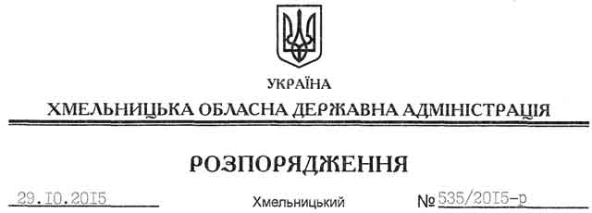

Про розвиток природно-заповідного фонду та формування екологічної мережі Хмельницької області

На підставі статей 6, 21, 33, 35, 36, 39 Закону України “Про місцеві державні адміністрації”, враховуючи інформацію про розвиток природно-заповідного фонду та формування екологічної мережі Хмельницької області (додається):
1. Департаменту екології та природних ресурсів обласної державної адміністрації:
1.1. Вжити заходів щодо розширення площі природно-заповідного фонду області.
1.2. Ініціювати до кінця поточного року перед обласною радою питання щодо виділення коштів для винесення в натуру меж об’єктів природно-заповідного фонду на території області та утримання спеціальної адміністрації регіонального ландшафтного парку “Мальованка”.
2. Головам районних державних адміністрацій:
2.1. Надати до 01 грудня 2015 року пропозиції щодо збільшення територій та об’єктів природно-заповідного фонду у відповідних районах.
2.2. Провести організаційну роботу з органами місцевого самоврядування щодо залучення коштів на фінансування видатків для винесення в натуру меж об’єктів природно-заповідного фонду.
3. Департаменту екології та природних ресурсів обласної державної адміністрації, районним державним адміністраціям, рекомендувати обласному управлінню лісового та мисливського господарства, виконкомам міських (міст обласного значення) рад посилити інформаційно-пропагандистську та роз’яснювальну роботу серед населення щодо необхідності охорони та збереження природно-заповідних об’єктів та територій.
4. Рекомендувати керівникам національних природних парків “Подільські Товтри”, “Мале Полісся” надати пропозиції щодо збільшення об’єктів природно-заповідного фонду на території відповідних парків.
5. Контроль за виконанням цього розпорядження покласти на заступника голови обласної державної адміністрації відповідно до розподілу обов’язків.

Голова адміністрації М.Загородний

